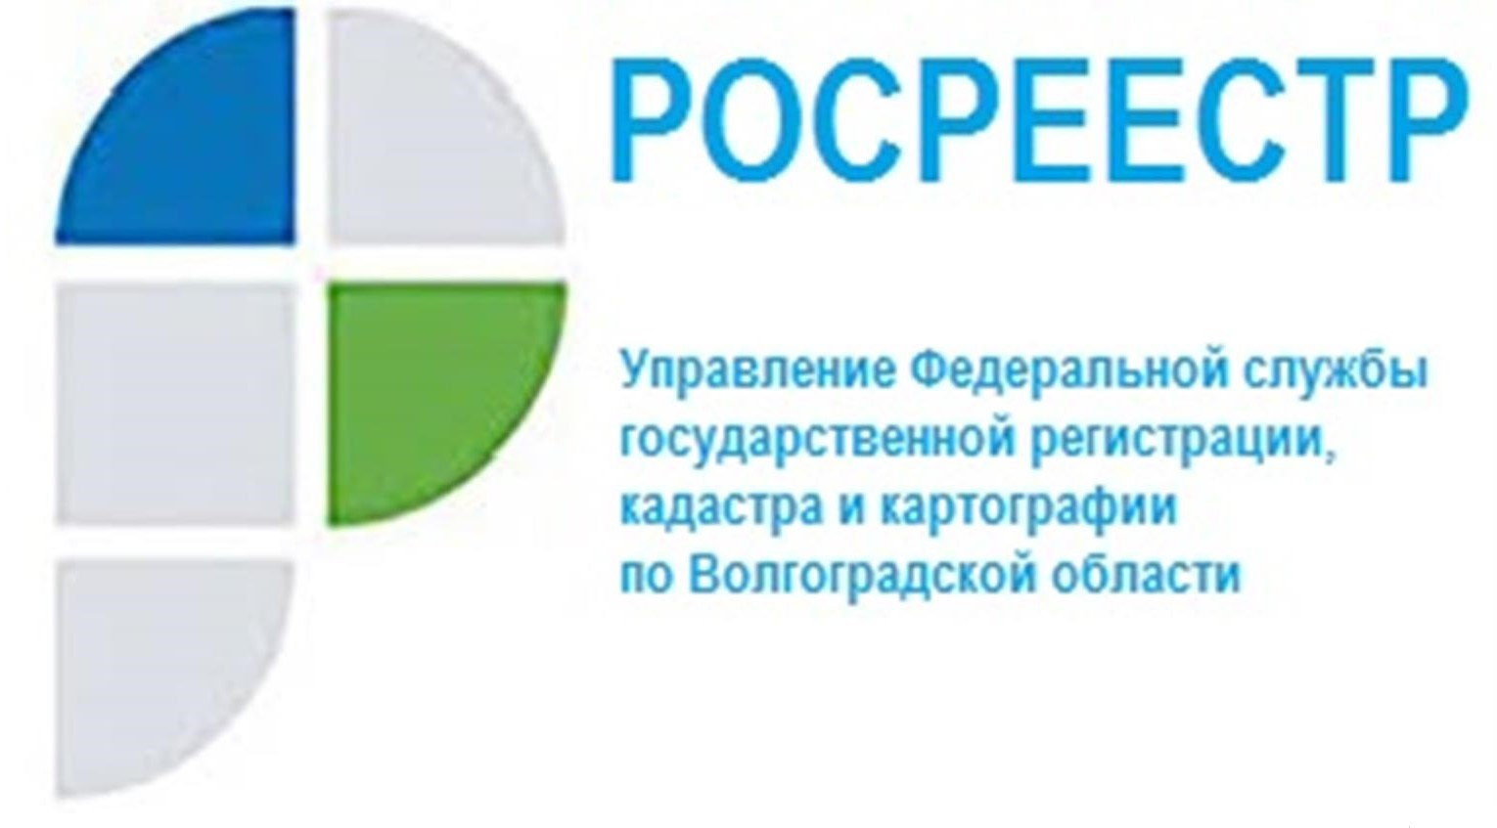

О проведении совещания о ходе работы по подготовке

документов по описанию границ территориальных зон

24.03.2022 в комитете архитектуры и градостроительства Волгоградской области при участии представителей Управления Росреестра по Волгоградской области (Управление), филиала ФГБУ «ФКП Росреестра» по Волгоградской области (Филиал) и органов местного самоуправления состоялось совещание о ходе работы по подготовке документов по описанию границ территориальных зон, установленных правилами землепользования и застройки.
На совещании обсудили результаты проводимых работ и наиболее важные аспекты запланированных показателей целевой модели «Подготовка документов и осуществление государственного кадастрового учета и государственной регистрации прав собственности на объекты недвижимого имущества» по достижению 80 процентной доли территориальных зон, сведения о границах которых внесены в Единый государственный реестр недвижимости, в общем количестве территориальных зон, установленных правилами землепользования и застройки, на территории Волгоградской области.

По итогам совещания органам местного самоуправления даны соответствующие рекомендации.
Временно осуществляющий полномочия председателя комитета архитектуры и градостроительства Волгоградской области Вера Спривуль отметила, что конструктивное взаимодействие органов местного самоуправления с представителями Управления и Филиала способствует разрешению возникающих вопросов по границам территориальных зон и улучшению запланированных показателей.

С уважением,
Балановский Ян Олегович,
Пресс-секретарь Управления Росреестра по Волгоградской области
Mob: +7(937) 531-22-98
E-mail: pressa@voru.ru

